

**תיק חירום – מערך מחשוב ומערכות מידע**

**בניין טאוב -מרכז מחשבים**

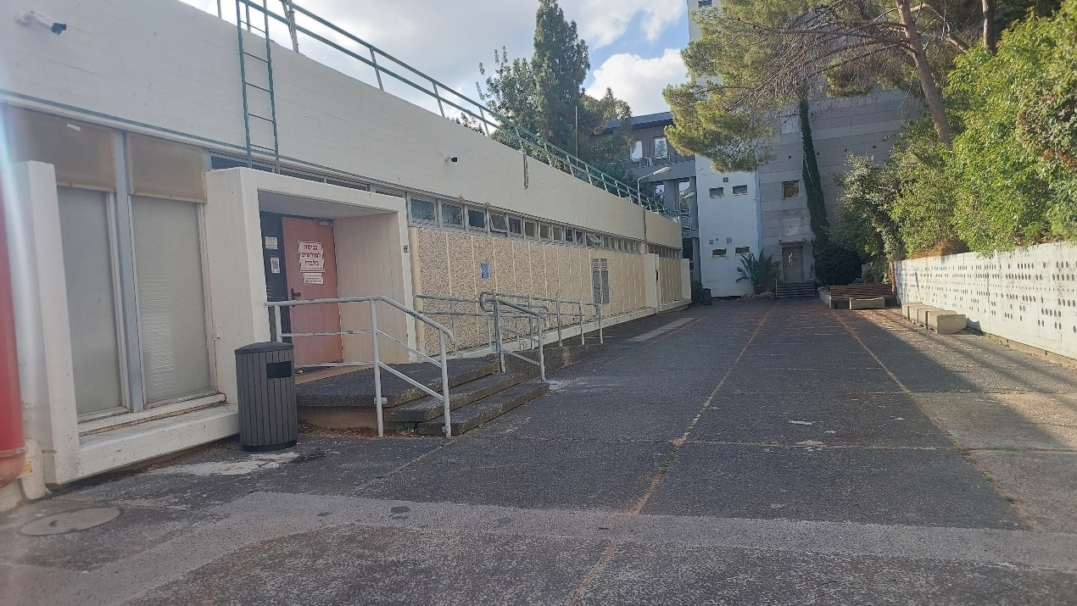

|  |  |  |  |
| --- | --- | --- | --- |
| נכתב ע"י | תפקיד | תאריך | חתימה |
| שגיא ממן | אחראי בניין |  |  |

|  |  |  |  |
| --- | --- | --- | --- |
| אושר ע"י | תפקיד | תאריך | חתימה |
| יואב גבע | מנב"ט |  |  |

**תוכן עניינים**

**א. כללי** .................................................................................................................. 1

**ב. תיאור המבנה** ..................................................................................................... 4

**ג. שליטה בכח-אדם**................................................................................................ 9

**ד. תכנית פינוי המבנה**............................................................................................. 11

**ה. ציוד חירום**......................................................................................................... 16

**ו. מקלטים ומרחבים מוגנים**..................................................................................... 17

**ז. תשתיות לוגיסטיות**.............................................................................................. 18

**ח. חומרים מסוכנים**................................................................................................ 19

**ט. נספחים**............................................................................................................. 20

נספח א' - טלפונים חיוניים

נספח ב' – תוכניות מבנה

נספח ג' – נוהל פינוי מבני הטכניון באירועי חירום

**א. נוהל חירום – מערך מחשוב ומערכות מידע**

1. **כללי:**
   1. הטכניון, ככלל הגופים בישראל, נערך למצבים בהם יתכן מצב חרום, אשר ייגרם כתוצאה מאסון טבע או בשעת מלחמה כוללת או חלקית או מצב אשר נוצר כתוצאה מתקלה/חבלה מקומית.
   2. הנוהל מתייחס לארבעה מצבי חרום מרכזיים:
      1. ירי תלול מסלול כתוצאה ממלחמה כוללת או מוגבלת.
      2. שריפה/אירוע חומ"ס (חומרים מסוכנים) מקומי.
      3. רעידת אדמה.
      4. אירוע טרור/פח"ע.

1. **מטרות הנוהל (משימות הנוהל הטכניוני):**
   1. הגדרת משימות היחידה בשעת חירום.
   2. הגדרת נהלים ברורים לעובדים, חברי סגל וסטודנטים להתנהלות הראשונית בעת מצבי החרום השונים.
   3. הגדרת מערך חרום יחידתי, אשר ייתן מענה ראשוני בזמן אירוע חרום לביצוע פעולות ראשוניות של כיבוי, פינוי וחילוץ עד להגעת צוותי החירום הטכניונים וכוחות החירום הייעודיים (פיקוד העורף, שירותי הכבאות, מד"א, משטרת ישראל).
2. **סמכות ואחריות בהפעלת הנוהל:**
   1. סמכות להפעלת נהלי החירום הטכניונים והיחידתיים – מטה החירום הטכניוני
   2. אחריות להפעלת נוהל החירום היחידתי – ראש הפקולטה/יחידה. בבניינים משותפים – עפ"י הגדרת הממונה על הביטחון.

**ב. תיאור המבנה**

1. **תיאור המבנה -:**
   1. שטח:
      1. המבנה בעל 2 קומות – קומת כניסה (קרקע), וקומה תחתונה.
      2. שטח המבנה – כ-1592.4 מ"ר
      3. שטח החצר – כ-600 מ"ר
   2. כניסות ויציאות בשגרה: למבנה שתי כניסות ויציאות ,בקומת כניסה בחזית הבניין (בניין אולמן).כניסה נוספת בניין פיזיקה מצד מזרח.
   3. כניסות ויציאות חירום: הכניסות והיציאות המצוינת בסעיף 1.2

למבנה עוד כניסה ויציאת חרום המיועדת לחרום:

* + 1. קומת תחתונה– מתוך חדרי תקשורת 1,2.
  1. מעברי קומות:
     1. גרם מדרגות ראשי בסמוך לכניסה ראשית מצד ימין.
     2. גרם מדרגות נוסף במרכז קומת הכניסה מצד שמאל של השירותים .מעבר נוסף לגרם המדרגות הנ"ל ממסדרון צפוני מול חדר101.
  2. מיקום מקלטים ומרחבים מוגנים:
     1. מקלט ראשי בקומה תחתונה– ירידה במדרגות שמופיעות בסעיף 1.4
  3. מיקום עמדות ציוד כיבוי אש:
     1. מחוץ למבנה:
        1. עמדה בחזית הבניין בסמוך לכניסה הראשית (על גג תחתון).
        2. עמדה בחזית הבניין במרכזה של חזית הבניין בצמוד לברז מים ראשי.
        3. עמדה בצמוד לכניסה מבניין פיזיקה על השביל.
        4. קומה תחתונה :בפינה הימנית של הבניין מול הומניסטיקה.
     2. בתוך המבנה:
        1. קומת כניסה:
           1. בצמוד לחדר 111.
           2. בכניסה מבניין פיזיקה.
        2. קומה תחתונה:
           1. צמוד לשרותי נשים(מתחת גרם מדרגות ראשי).
  4. מיקום עמדות עזרה ראשונה:
     1. דפיברילטור – ממוקם בקומה תחתונה במטבחון (ממ"ד).
     2. קומת כניסה:
     3. ארון עזרה -בצמוד למטבחון .
     4. תיק עזרה ראשונה -במזכירות.
     5. קומה תחתונה:
     6. ארון עזרה ראשונה -במטבחון ליד דפיברילטור.
     7. תיק עזרה ראשונה- מונח על ארונית חרום.
  5. מיקום חומרים מסוכנים:
     1. מכלי כיבוי מכילים חנקן דחוס–
        1. בקומה עליונה בסמוך לארון חשמל ראשי במסדרון פנימי .
        2. קומה תחתונה :צמוד לחדר 1UPS,צמוד לשרותי נשים, במסדרון חדר חשמל וחדרי UPS2.3.,מימין לדלת כניסה לממ"ד, במסדרון של מוקד ביטחון.
  6. עמדת כריזה:
     1. קומת כניסה – כניסה מבניין פיזיקה בצמוד לרכזת אש
     2. קומה תחתונה – במטבחון בצמוד לדלת אש.
     3. קומה תחתונה -מחוץ למטבחון משמאל לארונות חשמל.
     4. קומה תחתונה -חדר תקשורת 2.

1. עזרים –
   1. לחצן חירום להורדת החשמל – מפוזרים מקומת כניסה וקומה תחתונה. עפ"י מפה מצורפת.
   2. כלל העזרים מופעים במפת הבניין המצורפת.

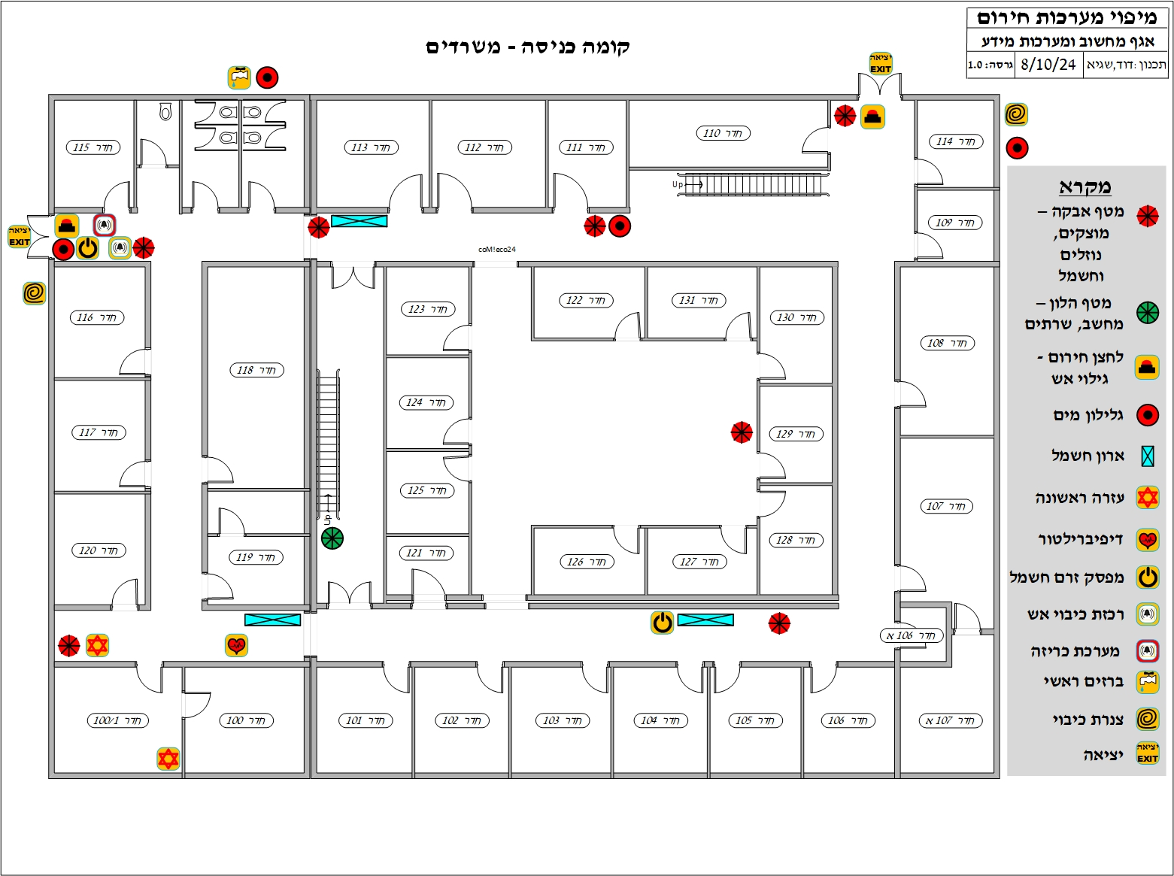

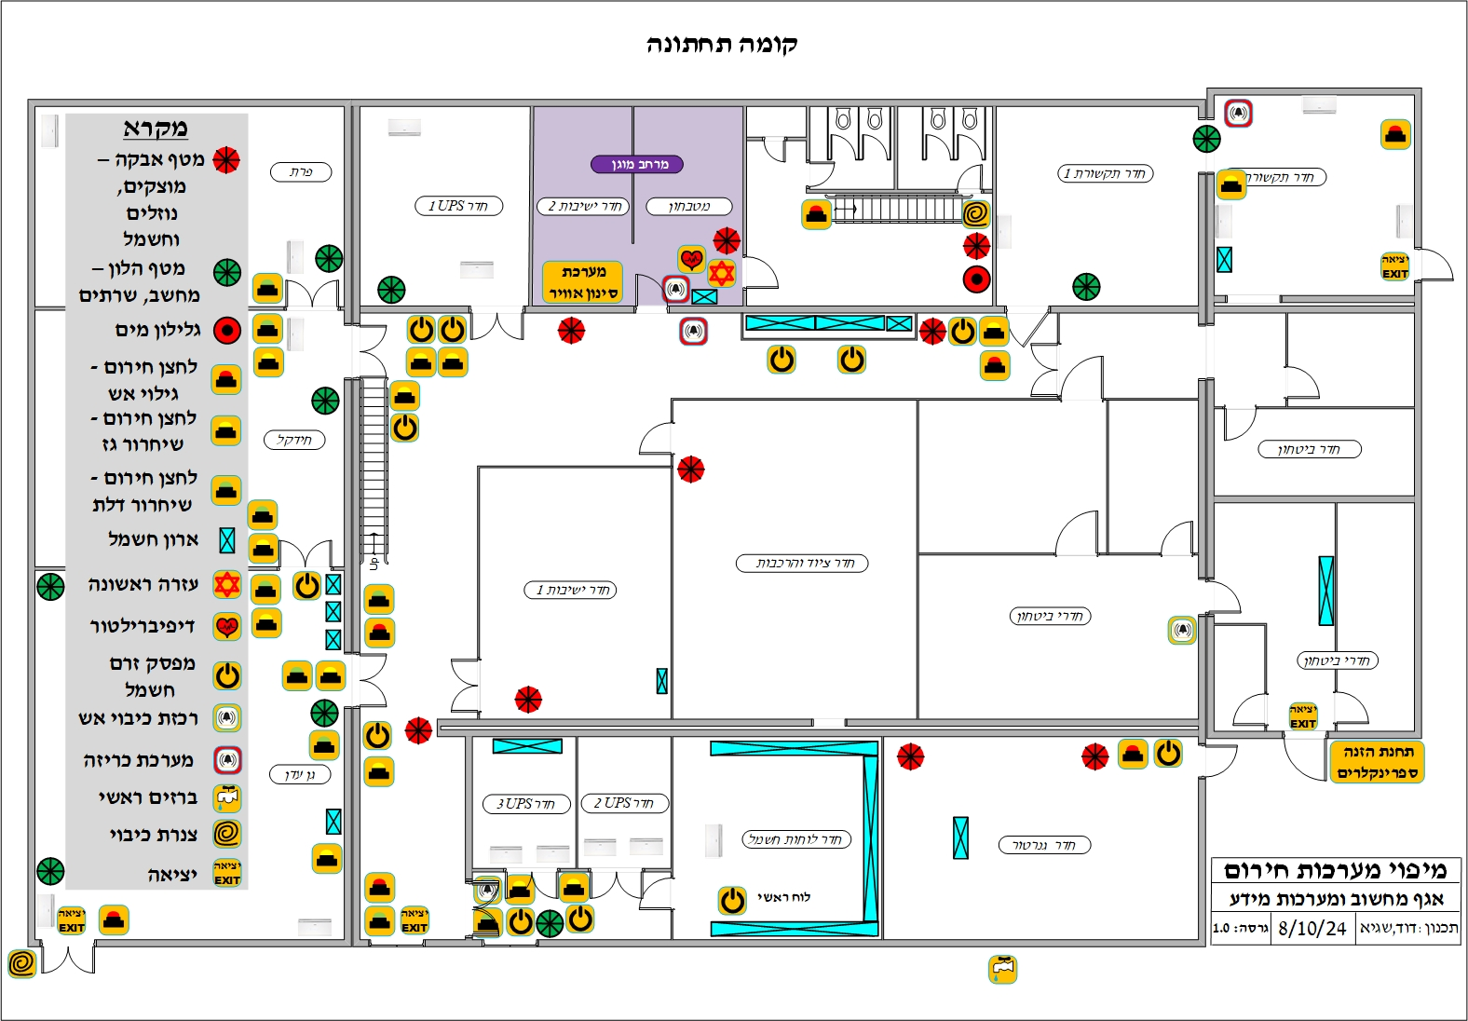

1. **יחידות השוכנות במבנה:**

|  |  |  |  |
| --- | --- | --- | --- |
| **שם היחידה** | **רפרנט חירום ביחידה** | **נייד** | **מיקום במבנה** |
| מוקד ביטחון | שי כהן | 054-8030715 | מוקד ביטחון וחרום |

**ג. שליטה בכח-אדם**

1. **אומדן נוכחות בבניין בתקופת הפעילות הסדירה:**

|  |  |  |  |
| --- | --- | --- | --- |
| **ימי פעילות** | **שעות פעילות** | **נוכחות עובדים** | **נוכחות סטודנטים / חיצוניים** |
| **ימי חול**  **א' – ה'** | 07:30-16:00 | כ-40 | 0 |
| 16:00-22:00 | 1 | תורן עד 19:00 |
| 22:00-06:00 | 0 | 0 |
| **סופ"ש וחגים** | 07:00-16:00 | 0 | 0 |
| 16:00-22:00 | 0 | 0 |
| 22:00-06:00 | 0 | 0 |

1. **אומדן נוכחות בבניין בפגרות ובחופשות סמסטר:**

|  |  |  |  |
| --- | --- | --- | --- |
| **ימי פעילות** | **שעות פעילות** | **נוכחות עובדים** | **נוכחות סטודנטים / חיצוניים** |
| **ימי חול**  **א' – ה'** | 07:00-16:00 | 0 | 0 |
| 16:00-22:00 | 0 | 0 |
| 22:00-06:00 | 0 | 0 |
| **סופ"ש וחגים** | 07:00-16:00 | 3 | 0 |
| 16:00-22:00 | 0 | 0 |
| 22:00-06:00 | 0 | 0 |

1. **פירוט צוות החירום בבניין (יעודכן עפ"י הנחיות מנב"ט):**
   1. **משימות צוות החירום בשגרה:**
      1. ביקורות תקופתיות – בדיקת תקינות המרחבים המוגנים וציוד החירום
      2. ריענון תיק החירום – בהתאם להנחיות מנב"ט, עם שינויי כ"א בבניין
   2. **משימות צוות החירום בחירום:**
      1. מענה ראשוני – מתן מענה ראשוני נקודתי לאירוע החירום בהתאם לסדר הפעולות הנדרש עד ל"העברת מקל" לצוותי החירום הטכניונים ולגורמי חוץ ייעודים (כבאות והצלה, פיקוד העורף, כוחות רפואה, משטרת ישראל)
      2. הכוונת נוכחי הבניין - סיוע בהכוונת עובדי הבניין לנקודות הפינוי, סריקת הבניין, רישום הנוכחים בנקודות הקליטה ובמרחבים המוגנים.

|  |  |  |  |  |
| --- | --- | --- | --- | --- |
|  | **תפקיד בצוות** | **שם העובד** | **נייד** | **מיקום בבניין** |
| **חברי צוות חרום** | **אחראי צוות חירום** | שגיא ממן | 052-9451504 | משרד מס'101 |
| **נאמן פינוי** | פבל ניסנוב | 052-8368640 | 113משרד |
| **נאמן פינוי** | יבגני סלבין | 054-4533216 | 118משרד |
| **חבר צוות חירום וחילוץ** | רפי שמש | 052-3669568 | משרד מס'109 |
| **אחראי עזרה ראשונה** | עופר ארגמן | 0528222441 | משרד 108 |

1. **אוכלוסיות מיוחדות בבניין: אין**

|  |  |  |  |  |
| --- | --- | --- | --- | --- |
| **שם העובד** | **נייד** | **מיקום בבניין** | **עובד מלווה** | **נייד** |
| - | - | - | - | - |

1. **נציגי הסטודנטים זרים: אין**

|  |  |  |  |
| --- | --- | --- | --- |
| **שם הסטודנט** | **מדינה** | **נייד** | **מיקום במעונות** |
| - | - | - | - |

**ד. תכנית פינוי המבנה**

1. **מטרת תכנית הפינוי:**
   1. קביעת סדר פעולות של פינוי סדור המתבצע בעת קרות אירוע חירום, באופן חלקי או מלא, תוך תנועה במסלולים מתוכננים לשטחי הכינוס ו/או למרחבים מוגנים בתוך הקמפוס או אל היציאות הראשיות של הטכניון.
   2. תכנית זאת הינה חלק בלתי נפרד מנוהל הפינוי הכללי של הטכניון –נוהל פינוי מבני **.**
2. **עקרונות פינוי המבנה:**
   1. פינוי המבנה יתבצע בהתאם לנוהל הטכניוני לפינוי מבנים.
   2. בכל מבנה ייקבעו יציאות, פתחים ומדרגות לחירום אשר יהיו פתוחים ומוארים בתאורת חירום ונקיים ממכשולים וציוד העלול להפריע לתנועה רציפה.
   3. פינוי הנוכחים יתבצע דרך מסלולי פינוי שהוגדרו מראש והותאמו לפינוי מהמבנה אל נקודת הכינוס.
   4. נקודות הכינוס תשמשנה לצורך ריכוז מפונים ולביקורת ראשונית.
3. **מדרג תכנית הפינוי: (בהתאם לנוהל הפינוי הטכניוני)**
   1. תכנית הפינוי תחולק לשלוש רמות הפעלה בהתאם לעצימות האירוע:
      1. פינוי מקומי - פינוי ממקום מוגבל כגון חדר, מסדרון, כיתה או קומה בבניין – החלטה על פינוי באחריות סייר ביטחון בשטח, ראש צוות חירום, מנהל בניין, מנהל מעבדה, מנהל עבודה וכד' בהתאם למצב בשטח.
      2. פינוי אזורי - פינוי של מס' מקומות בבניין, מעבדה, ספריה או עד בנין שלם – החלטה על פינוי באחריות מנהל אירוע, כונן בטחון, בעל תפקיד במערך הביטחון או הבטיחות או בעל תפקיד בכיר יותר בטכניון.
      3. פינוי כללי - פינוי של מס' מבנים, אזור פעילות בעל שטח רחב ומוגדר )כגון: מעונות, מבני מרכז הטכניון וכד' לנשיא ומנכ"ל ובהעדרו על ידי סמנכ"ל התפעול. אירוע מסוג זה דורש כינוס של מטה החרום הטכניוני.
4. **אחריות וסמכות להפעלת תכנית הפינוי: (בהתאם לנוהל הפינוי הטכניוני)**
   1. פינוי מקומי - החלטה על פינוי באחריות סייר ביטחון בשטח, ראש צוות חירום, מנהל בניין, מנהל מעבדה, מנהל עבודה וכד' בהתאם למצב בשטח;
   2. פינוי אזורי - החלטה על פינוי באחריות מנהל אירוע, כונן בטחון, בעל תפקיד במערך הביטחון או הבטיחות או בעל תפקיד בכיר יותר בטכניון;
   3. פינוי כללי – החלטה על פינוי משנה באחריות לנשיא ומנכ"ל ובהעדרו על ידי סמנכ"ל התפעול. אירוע מסוג זה דורש כינוס של מטה החרום הטכניוני.

**פינוי מערך מחשוב ומערכות מידע:**

1. בהתאם לתיק החירום הטכניוני, **מערך מחשוב ומערכות מידע** משתייך לגזרת **"קנדה והנדסה אזרחית"** הכוללת את המתקנים הבאים:
   1. הנדסה אזרחית ,הנדסה ימית, הנדסה אזרחית וסביבתית, הנדסה חקלאית, הומניסטיים, מעבדת קרקע מכונה, חקר בנייה, הידראוליקה, מעונות קנדה, מעונות פועלים, מעונות סגל זוטר, מעונות גרוס, יעוץ סטודנטים, נעמ"ת מעון ילדים, מעונות מגדלי קנדה 961-960, בריכת שחיה, מרכז ספורט, **בניין מרכז מחשבים ומערכות מידע.**
2. **שיטת פינוי מערך מחשוב ומערכות מידע:**
   1. **עיקרון פינוי הבניין: הנוכחים בשתי הקומות יפונו במקביל דרך יציאות החירום השונות המפורטות בפרק ב', סעיף 1 לעיל עד הגעה לנקודת הריכוז במדרכה מול בניין אולמן בסמוך לחדר חשמל הירוק .ולאחר מכן ינותבו לנקודת הכינוס אחרות אם יהיה צורך בכך (על המדרכה)**.
   2. אופן פינוי **קומת כניסה:** יציאה מדלת ראשית ,ומדלת נוספת הנמצאת בצד מזרח מול בניין פיזיקה.
   3. אופן פינוי **תחתונה:** עליה לקומת כניסה משתי דרכים:
      1. גרם מדרגות ראשי בצמוד לממ"ד.
      2. גרם מדרגות נוסף במרכז הקומה מול חדר דיונים המוביל ליציאה הקרובה כניסה אחורית (מול בניין פיזיקה).
   4. בעלי תפקידים בעת פינוי: **צוות החירום**

|  |  |  |  |  |
| --- | --- | --- | --- | --- |
|  | **תפקיד בצוות** | **שם העובד** | **נייד** | **מיקום בבניין** |
| **חברי**  **צוות החירום** | **אחראי צוות חירום ומנהל האירוע** | שגיא ממן | 052-9451504 | משרד מס' 101 |
| **אחראי פינוי** | פבל ניסנוב | 052-8368640 | 113משרד |
| **אחראי פינוי** | יבגני סלבין | 054-4533216 | 118משרד |
| **חבר צוות חירום** | רפי שמש | 052-3669568 | משרד מס'109 |
| אחראי עזרה ראשונה | עופר ארגמן | 0528222441 | משרד 108 |

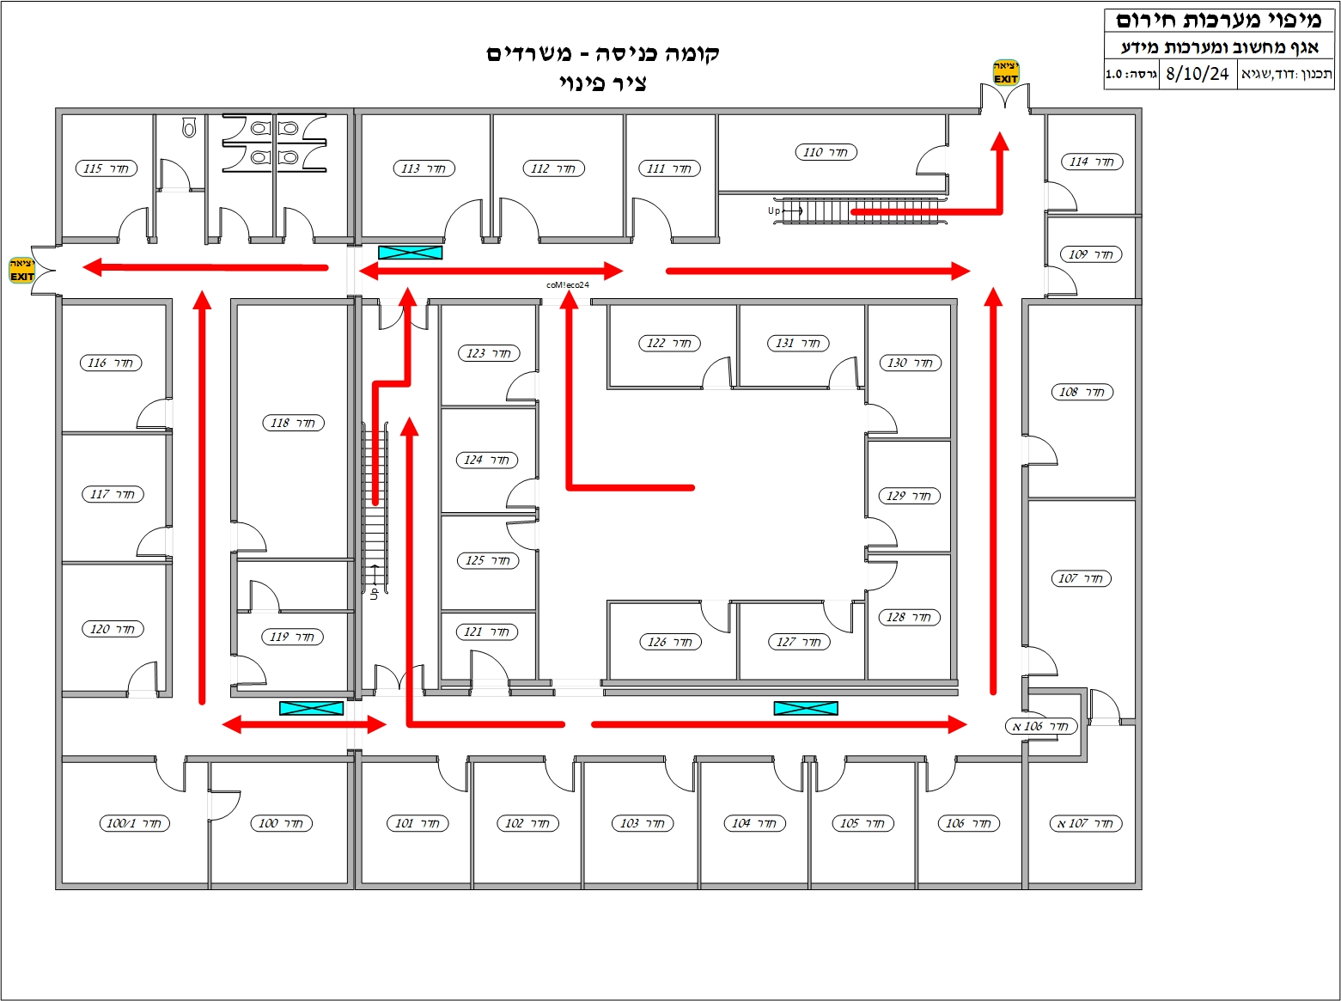

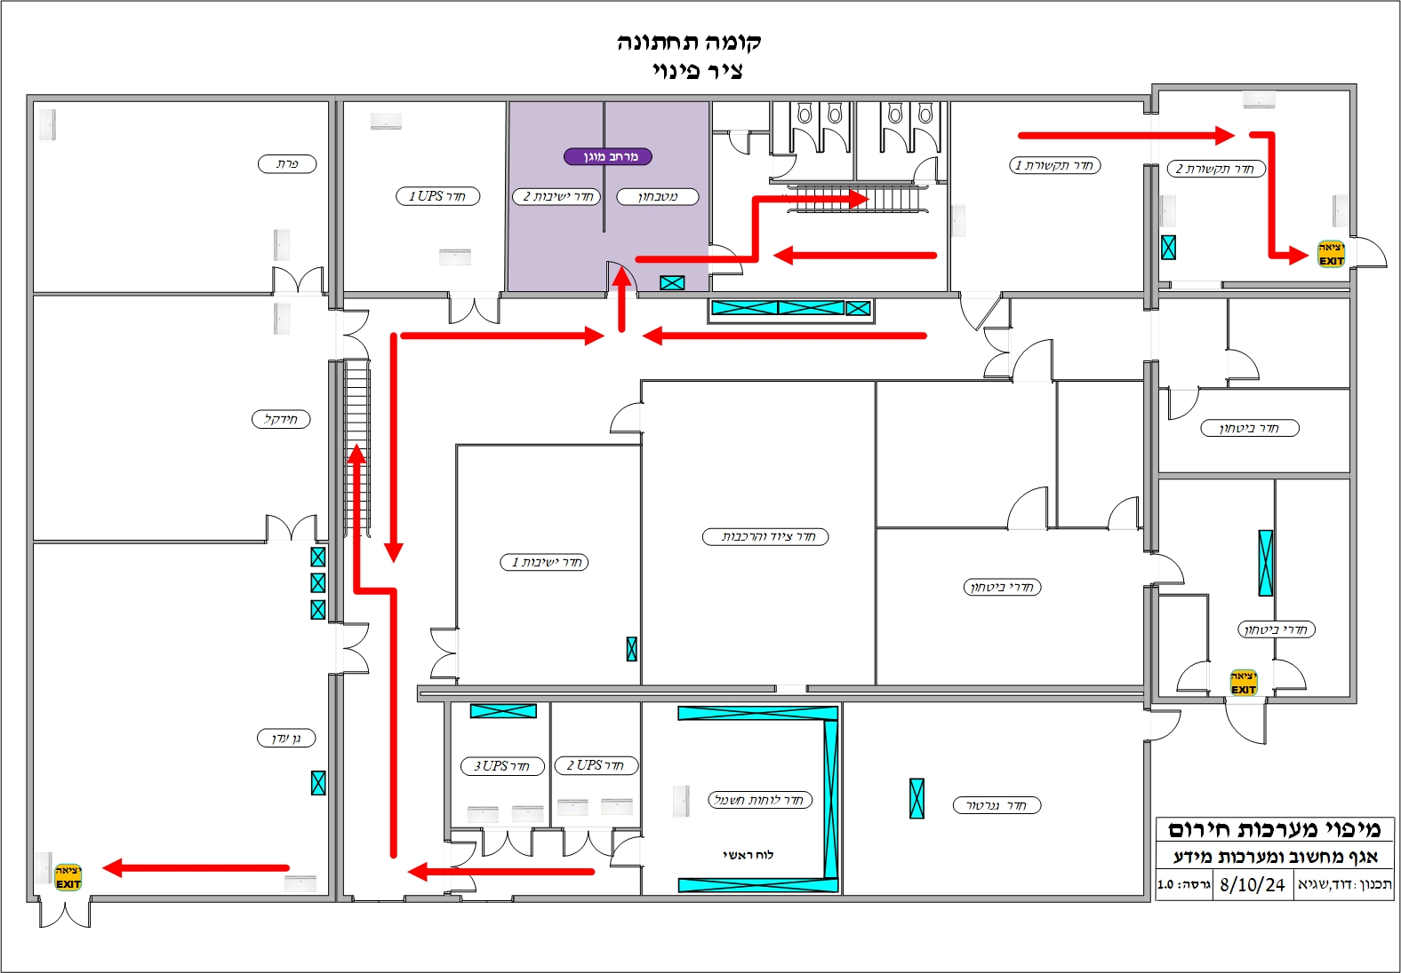

**ה. ציוד חירום**

1. **מיקום ציוד חירום:**

|  |  |  |  |
| --- | --- | --- | --- |
| **סוג ציוד** | **סוג** | **קומה** | **מיקום** |
| **ציוד חירום** | אלונקה |  | ברכש |
| ציוד חילוץ ופריצה |  | ברכש |
| **כיבוי אש** | עמדת כיבוי | קומת כניסה | סמוך לדלת כניסה ראשית מצד שמאל על גג קטן. |
| עמדת כיבוי | קומת כניסה | מסדרון שירות ליד גרם מדרגות ראשי צמוד לחדר111 |
| עמדת כיבוי | קומת כניסה | צמוד לרכזת אש בכניסה אחורית |
| עמדת כיבוי | קומת כניסה | בין מרכז מחשוב לבניין פיזיקה במעלה המדרגות |
| עמדת כיבוי | קומה תחתונה | מתחת למדרגות ראשיות ליד שרותי נשים |
| מטפים | כ-21מטפים הפזורים במבנה | |
| **עזרה ראשונה** | תיק עזרה ראשונה | קומה כניסה | מטבחון ליד מזכירות |
| תיק עזרה ראשונה | קומה כניסה | מזכירות |
| תיק עזרה ראשונה | קומה תחתונה | בממ"ד |
| דיפבלירטור | קומה תחתונה | בממ"ד |

**ו. מקלטים, מרחבים ממוגנים ומרחבים פתוחים**

1. **מיקום המקלטים, המרחבים הממוגנים והפתוחים במבנה:**

|  |  |  |  |
| --- | --- | --- | --- |
| **סוג** | **מיקום בבניין** | **שטח** | **אמצעים** |
| **מקלט** | קומה תחתונה |  | מערכת מיזוג אוויר+ מערכת "תיבת נוח" |
| **מרחב פתוח** | חזית הבניין |  |  |
| **שטח כינוס** | במדרגות בניין אולמן | על המדרכה בלבד |  |

**ז. תשתיות לוגיסטיות**

1. **מיקום תשתיות לוגיסטיות**

|  |  |  |
| --- | --- | --- |
| **סוג** | **תיאור** | **מיקום** |
| **חשמל** | חדר חשמל ראשי | קומת תחתונה – בצמוד לחדרי UPS 2,3 |
| מפסקי חשמל ראשיים | עפ"י פרוט במפת בניין |
| ארון חשמל קומתי – קומת כניסה | במסדרון פנימי מול חדר 105 |
| ארון חשמל קומתי – קומה תחתונה | מימין לממ"ד |
| גנרטור גיבוי | ביציאה אחורית של מוקד ביטחון |
| גנרטור גיבוי בניין אולמן | בתחת למדרגות (שייך למרכזה טלפונים שנמצאת בבניין אולמן) |
| גנרטור גיבוי בחצר בניין אולמן | בחצר בניין אולמן מול מרכז מחשבים (שייך למרכזה טלפונים בבניין אולמן) |
| **מים** | ברז מים ראשי | מחוץ לבניין בצמוד לעמדת כיבוי במרכז הבניין |
| מי שתייה לחירום | מקלט – כ 10בקבוקי מים מינרליים. |
| **סולר** | מיכל סולר | בתוך חדר גנרטור |
|  | - |
|  |  |

**ח. חומרים מסוכנים**

1. **מיקום החומרים המסוכנים במבנה**

|  |  |  |
| --- | --- | --- |
| **סוג** | **תיאור החומר** | **מיקום** |
| **גזים** | חנקן דחוס | קומה תחתונה על פי פרוט בסעיף 1.8 |
|  |  |
|  |  |

**נספח א' – אנשי קשר**

|  |  |  |  |  |
| --- | --- | --- | --- | --- |
| **מס"ד** | **היחידה** | **שם העובד** | **נייד** | **מיקום** |
| 1 | **מערך מחשוב ומערכות מידע** | שגיא ממן | 052-9451504 |  |
| 2 | **מוקד ביטחון וחרום** | שי כהן | 054-8030715 |  |